

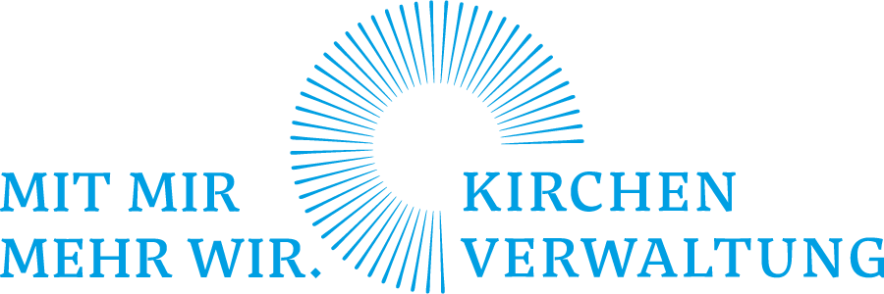

**Wahllokal**

# Kirchenverwaltungswahl der kath. Kirchengemeinde:

# Musterstadt-St. Maximilian

Öffnungszeiten:

23. November 2024 von 17:00 - 20:00 Uhr

24. November 2024 von 09:00 - 12:00 Uhr

24. November 2024 von 15:00 - 18:00 Uhr

**Die Wahlhandlung endet am 24.11.2024 um**       **Uhr.**

M&F/KV/2018-Wegweiser zum Wahllokal

**Wahllokal**

# Kirchenverwaltungswahl der kath. Kirchengemeinde:

# Musterstadt-St. Maximilian

Öffnungszeiten:

23. November 2024 von 17:00 - 20:00 Uhr

24. November 2024 von 09:00 - 12:00 Uhr

24. November 2024 von 15:00 - 18:00 Uhr

**Die Wahlhandlung endet am 24.11.2024 um**       **Uhr.**

M&F/KV/2018-Wegweiser zum Wahllokal

**Wahllokal**

# Kirchenverwaltungswahl der kath. Kirchengemeinde:

# Musterstadt-St. Maximilian

Öffnungszeiten:

23. November 2024 von 17:00 - 20:00 Uhr

24. November 2024 von 09:00 - 12:00 Uhr

24. November 2024 von 15:00 - 18:00 Uhr

**Die Wahlhandlung endet am 24.11.2024 um**       **Uhr.**

M&F/KV/2018-Wegweiser zum Wahllokal

**Wahllokal**

# Kirchenverwaltungswahl der kath. Kirchengemeinde:

# Musterstadt-St. Maximilian

Öffnungszeiten:

23. November 2024 von 17:00 - 20:00 Uhr

24. November 2024 von 09:00 - 12:00 Uhr

24. November 2024 von 15:00 - 18:00 Uhr

**Die Wahlhandlung endet am 24.11.2024 um**       **Uhr.**